ACTA DE LA OCTAVA SESIÓN EXTRAORDINARIA DE LA JUNTA DE GOBIERNO DEL ORGANISMO PÚBLICO DESCENTRALIZADO SERVICIOS DE SALUD JALISCO DE LA ADMINISTRACIÓN PUBLICA 2018-2024

En la ciudad de Guadalajara, Jalisco, siendo las once horas, con quince minutos, del día trece de agosto de dos mil veinte, constituidos de manera virtual a través de la plataforma Zoom con sede de recepción de la señal en el auditorio del Organismo Público Descentralizado Servicios de Salud Jalisco, sito en calle Dr. Joaquín Baeza Alzaga No. 107, Zona Centro, previa convocatoria expedida por el Dr. José de Jesús Méndez de Lira, en su calidad de Secretario Técnico de la Junta de Gobierno y Director General del Organismo Público Descentralizado Servicios de Salud Jalisco, con fundamento en lo dispuesto por los artículos 73 fracción II, numeral 2, 75 numeral 4 de la Ley Orgánica del Poder Ejecutivo del Estado de Jalisco; 9 de la Ley del Organismo Público Descentralizado “Servicios de Salud Jalisco” 4 del Reglamento Interior de la Junta de Gobierno, se llevó a cabo la Octava Sesión Extraordinaria.

Se dio inicio a la sesión, con las palabras de bienvenida de la Licenciada Ana Lilia Mosqueda González en representación del Doctor Fernando Petersen Aranguren, Secretario de Salud y de la Presidencia de la Junta de Gobierno del Organismo Público Descentralizado Servicios de Salud Jalisco.

En desahogo del primer punto, Lista de asistentes, Establecimiento del Quórum Legal. La Presidencia, solicito al Secretario Técnico nombrar lista:

En uso de la voz el Doctor José de Jesús Méndez de Lira.-

- En representación del Titular de la Secretaría General de Gobierno del Estado de Jalisco, Maestro Juan Enrique Ibarra Pedroza, comparece el Licenciado Carlos Mercado Tinoco;
- En representación del Titular de la Secretaría de la Hacienda Pública, maestro Juan Partida Morales, comparece el Gloria Judith Ley Angulo
- En representación de la Titular de la Contraloría del Estado de Jalisco, Maestra María Teresa Brito Serrano, comparece la C. Juana Carrión Ruiz;
- En representación del Comité Ejecutivo Nacional del Sindicato Nacional de Trabajadores de la Secretaría de Salud, comparece el Dr. José Guadalupe Ramírez Robledo;
- Por el Organismo Público Descentralizado “Servicios de Salud Jalisco”, el Dr. José de Jesús Méndez de Lira.
- En representación de la Secretaría de Salud del Gobierno de la República, comparece la Mtra. Fátima Adriana Antillon.
- En representación de la Secretaría de Salud del Estado de Jalisco, comparece el Dr. Eduardo Vázquez Valls.
- En representación de la Secretaria de Administración, Comparece el Lic. Luis Arturo López Sahagún.

Y como invitada de la Coordinación General de Estrategia de Desarrollo la Licenciada Norma Alicia Díaz Ramírez.

Dentro de esto contamos con seis miembros con capacidad de decidir.

En uso de la voz la Presidencia de la Junta de Gobierno Licenciada Ana Lilia Mosqueda González.- Muchas gracias estando presentes, la mayoría de los integrantes de esta Junta de Gobierno declaró existente el quórum legal para sesionar y, en consecuencia, con la venia de los integrantes de este cuerpo colegiado, declaramos formalmente instalada la Junta de Gobierno del Organismo Público Descentralizado denominado Servicios de Salud Jalisco,

En desahogo del segundo punto, lectura y aprobación del orden del día, la Presidencia de la Junta de Gobierno, Licenciada Ana Lilia Mosqueda González, solicitó al Secretario Técnico dar la correspondiente lectura al orden del día propuesto.

En uso de la voz el Doctor José de Jesús Méndez de Lira.- Gracias presidencia la correspondiente sesión queda sujeta al siguiente orden del día:

- Lista de Asistentes y establecimiento del Quórum Legal.

- Lectura y Aprobación del Orden del Día.

- Lectura y en su caso aprobación del Anteproyecto de Presupuesto para el año 2021 del Organismo Público Descentralizado Servicios de Salud Jalisco.

- Lectura y en su caso aprobación del Plan anual de Adquisiciones del Organismo Público Descentralizado Servicios de Salud Jalisco.

- Lectura y en su caso aprobación de las Actas de las Sesiones anteriores de la Junta de Gobierno.

- Lectura de los puntos de Acuerdo de la Sesión.

- Clausura.

Es cuanto Presidencia.

En uso de la voz la Presidencia de la Junta de Gobierno Licenciada Ana Lilia Mosqueda González.- Por lo anterior y siendo una sesión extraordinaria en la cual solo es posible desarrollar los puntos por los cuales ha sido convocada, preguntó a los integrantes si estaban de acuerdo. No habiendo ninguna consideración, en votación económica, los miembros de la Junta de Gobierno aprueban por unanimidad el orden del día.

En desahogo del tercer punto, Lectura y en su caso aprobación del Anteproyecto de Presupuesto para el año 2021 del Organismo Público Descentralizado Servicios de Salud Jalisco, se cede el uso de la voz al Secretario Técnico de la Junta de Gobierno y Director General del Organismo Público Descentralizado Servicios de Salud Jalisco, Gracias solicitó a la presidencia permita el uso de la palabra a la Maestra María Elena Masini Casillas, servidora pública Directora de Planeación Institucional de este Organismo, para que tenga a bien exponer la información necesaria en este punto.

En uso de la voz: Maestra María Elena Masini Casillas.- Con su venia, buenos días a todos, con la finalidad de desahogar este punto de acuerdo presento a ustedes y pongo en su contexto el anteproyecto de Presupuesto para el año 2021 del OPD Servicios de Salud Jalisco así como proyecto de la Comisión para la Protección Contra Riesgos Sanitarios del Estado de Jalisco (COPRISJAL) e Institutos.

El anteproyecto es elaborado tomando en cuenta las siguientes consideraciones:

1.- El presente Anteproyecto está basado en los principios de racionalidad, disciplina presupuestaria y austeridad.
2.- Los Precriterios de Política Económica 2021 (SHCP) considera un crecimiento del PIB entre 1.5% y 3.0% y una inflación del 3.2%.
3.- El Anteproyecto no considera gastos específicos para atender la Pandemia COVID-19, sólo las partidas transversales de medicamento y material de curación. Por lo que queda como materia pendiente la gestión de los recursos específicos.
Anteproyecto que se precisa y se compone de los factores considerados que se visualizan en las siguientes laminas:
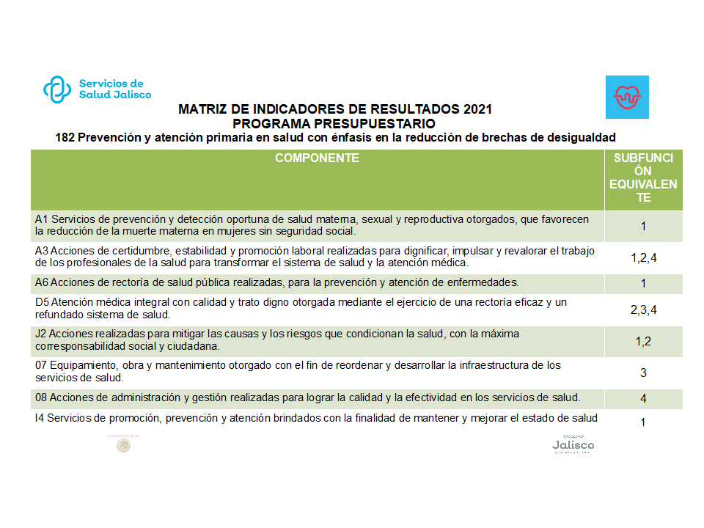
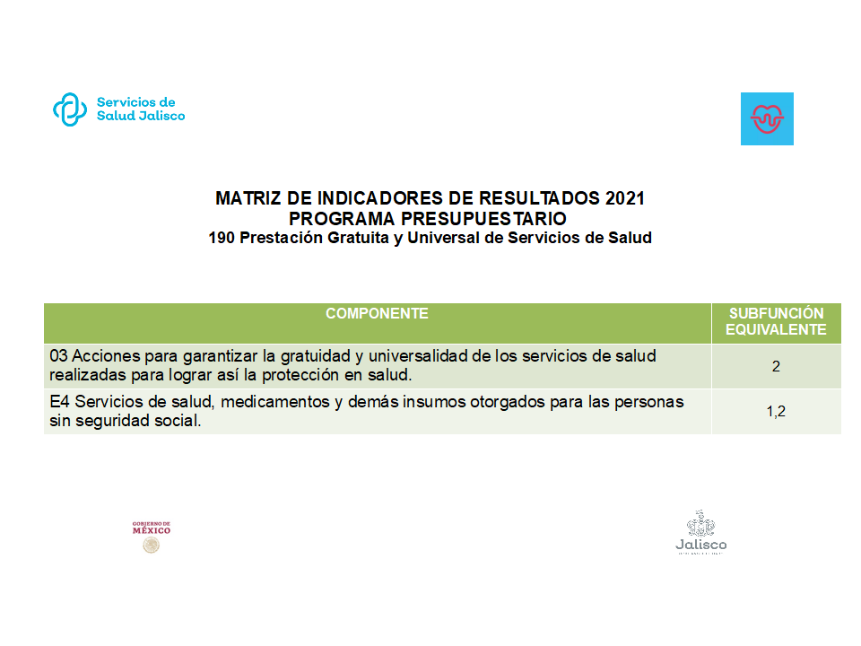
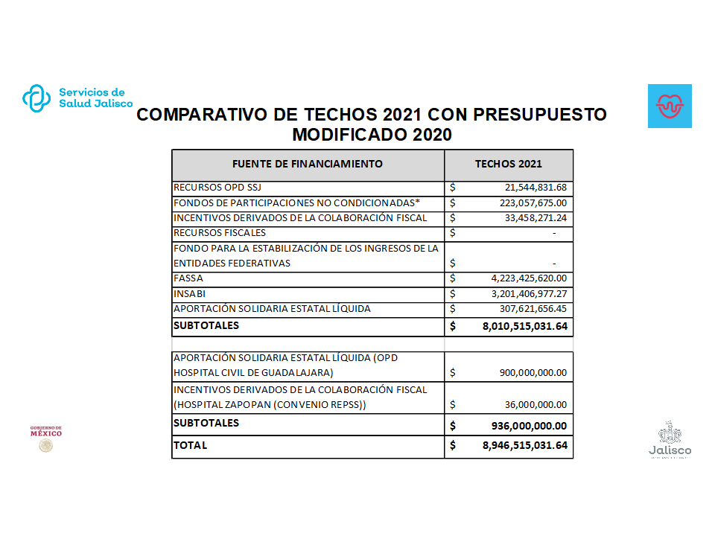

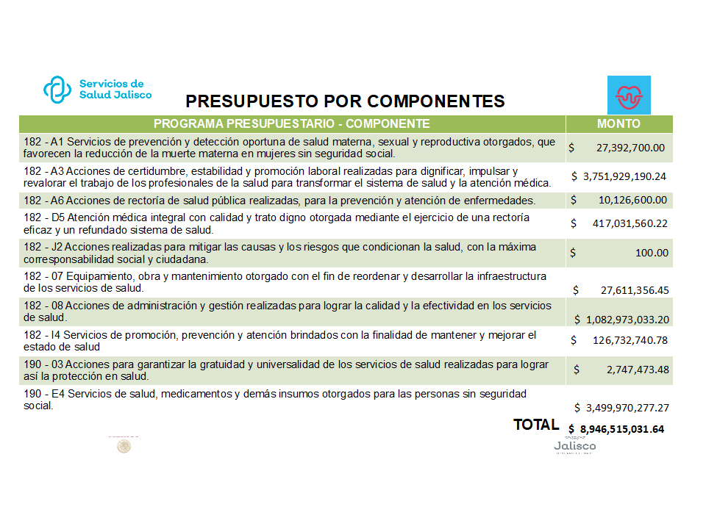

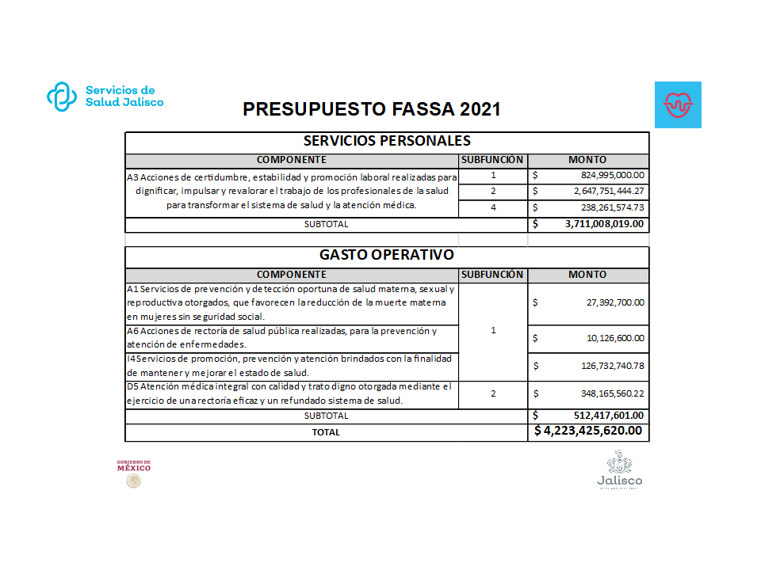

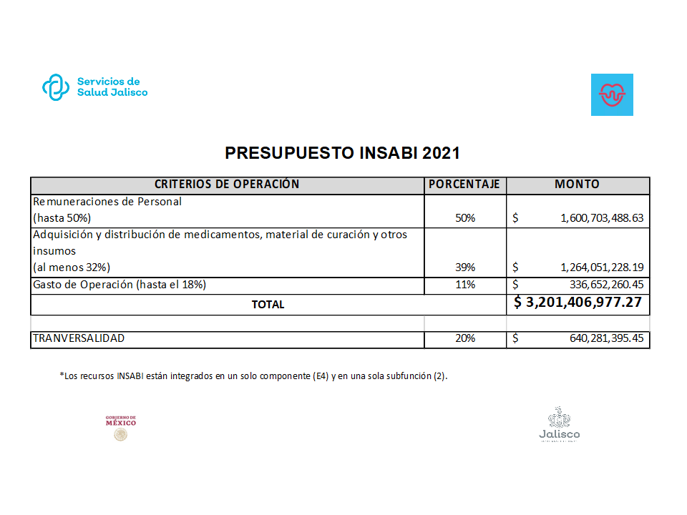

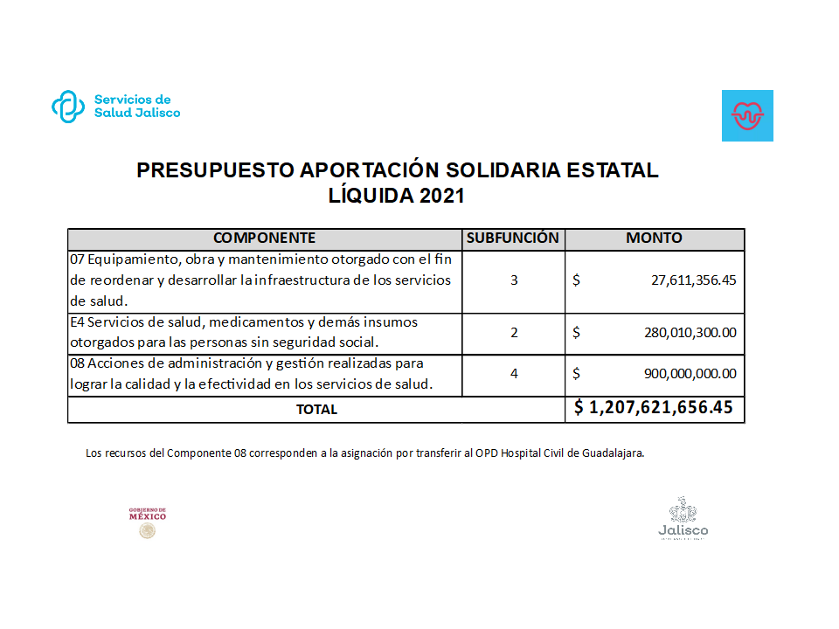

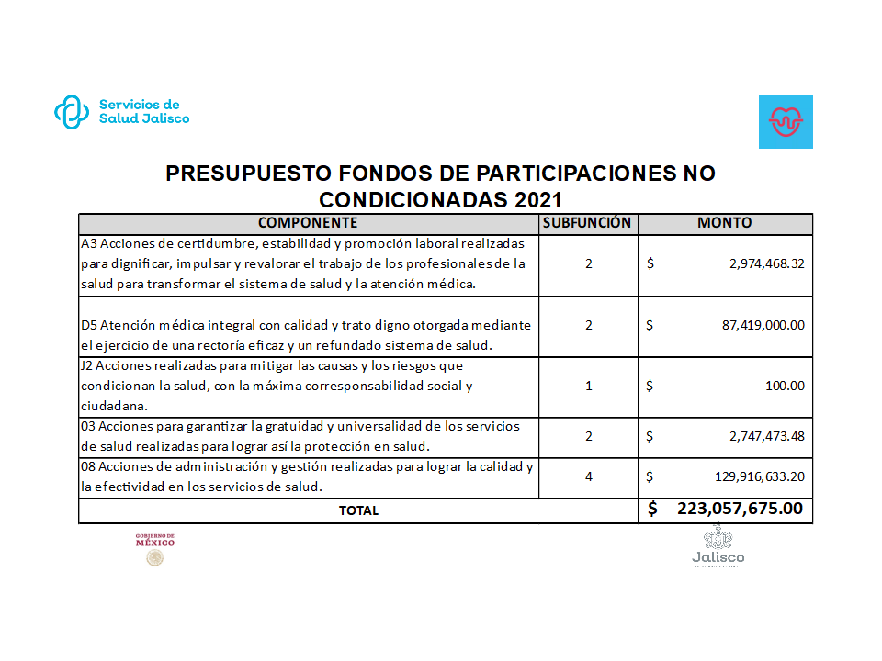

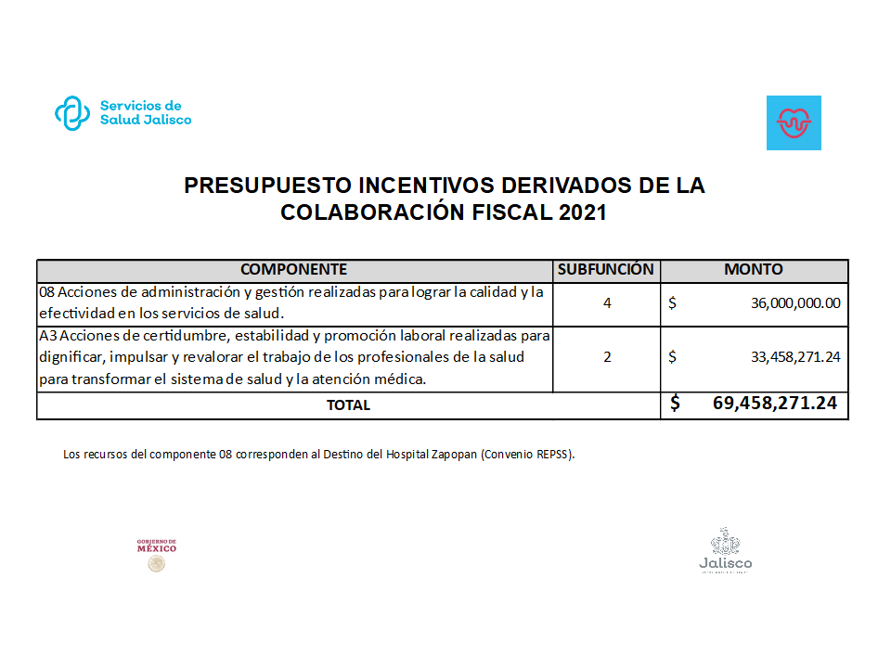

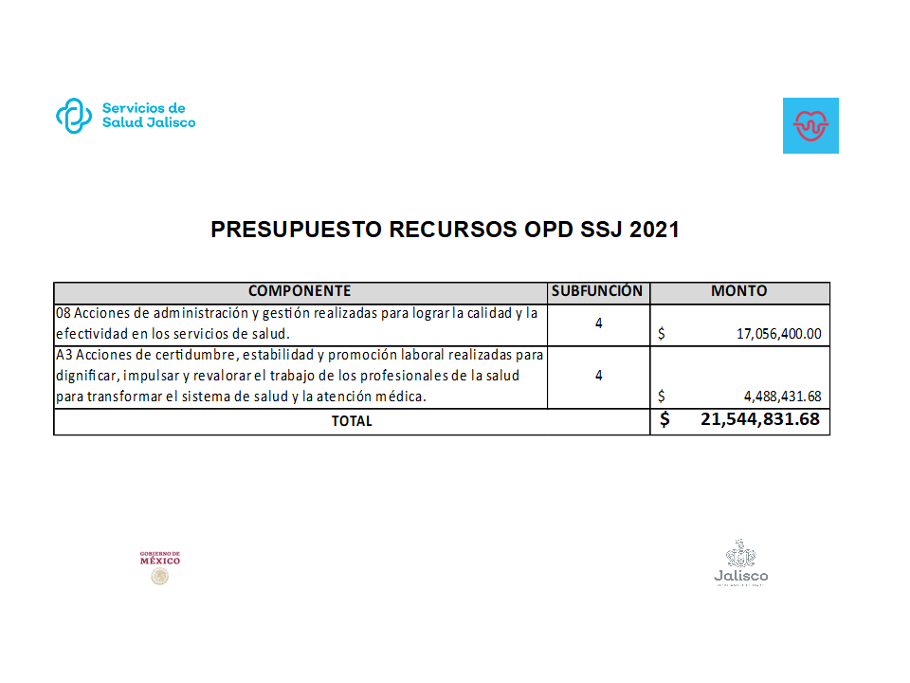

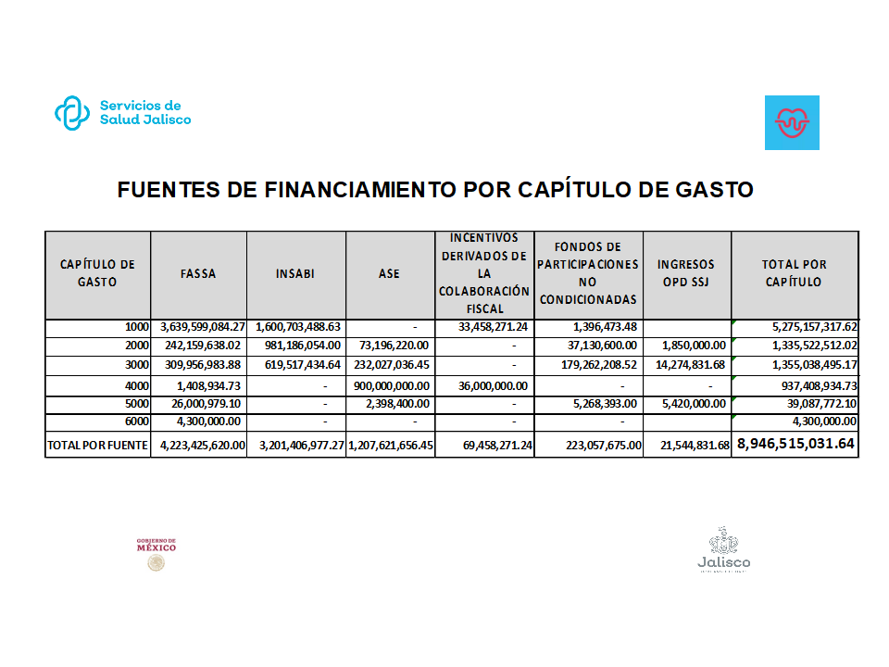

Anteproyecto de Presupuesto de Egresos 2021 del Instituto Jalisciense de Salud Mental

Su Artículo 14 de la Ley de la Ley de Salud Mental para el Estado de Jalisco, establece que el Instituto Jalisciense de Salud Mental, es un órgano administrativo desconcentrado de la Secretaría de Salud Jalisco, presupuestalmente subordinado al Organismo Público Descentralizado Servicios de Salud Jalisco.
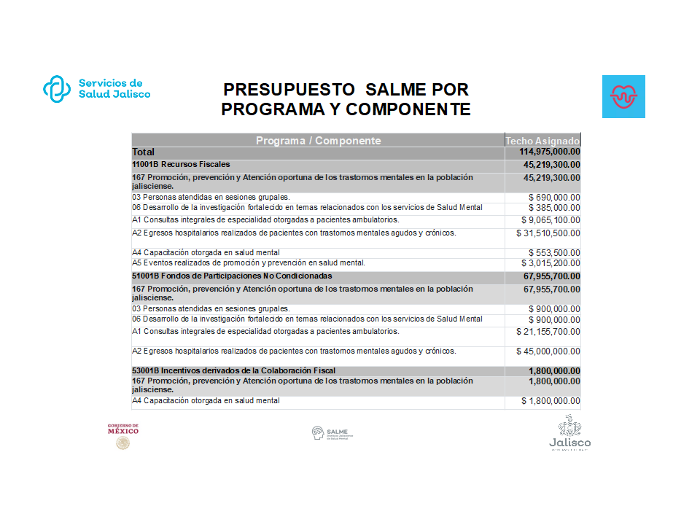

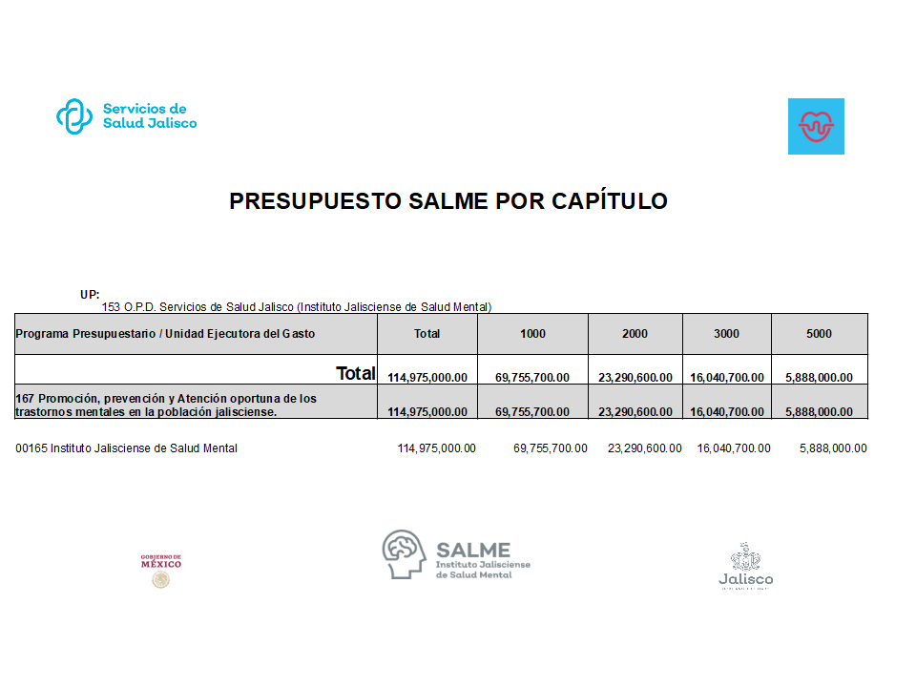

Anteproyecto de Presupuesto de Egresos 2021 de la Comisión para la Protección Contra Riesgos Sanitarios del Estado de Jalisco

La Comisión para la Protección contra Riesgos Sanitarios (COPRISJAL) es un órgano desconcentrado de la Secretaría de Salud Jalisco presupuestalmente subordinado al Organismo Público Descentralizado Servicios de Salud Jalisco conforme al Acuerdo 023/2015 de la Junta de Gobierno con fecha del 15 de abril de 2015. Cláusula cuarta del Convenio de colaboración administrativa.
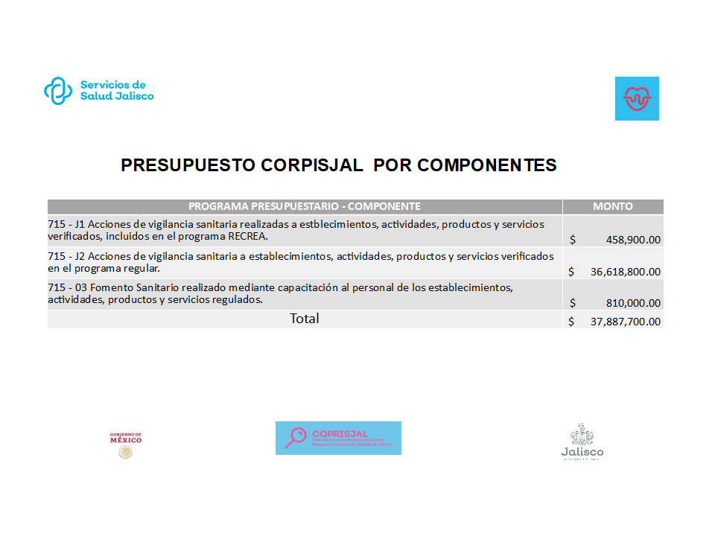

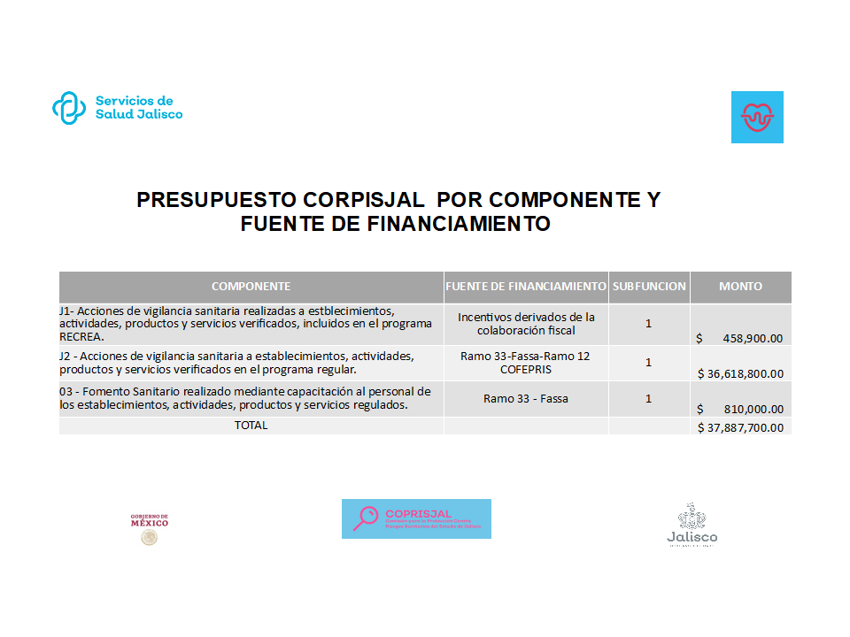

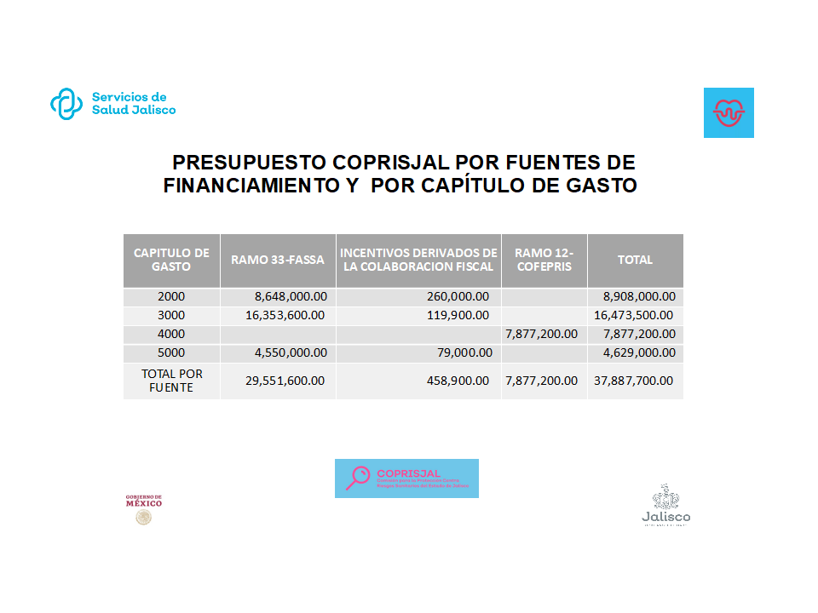

Anteproyecto de Presupuesto de Egresos 2021 del Instituto Jalisciense de Alivio del Dolor y Cuidados Paliativos (PALIA)

Su artículo 56 de la Ley de Salud del Estado de Jalisco establece que el Instituto Jalisciense de Alivio del Dolor y Cuidados Paliativos como órgano administrativamente desconcentrado de la Secretaría de Salud, y presupuestalmente subordinado al Organismo Público Descentralizado Servicios de Salud Jalisco.

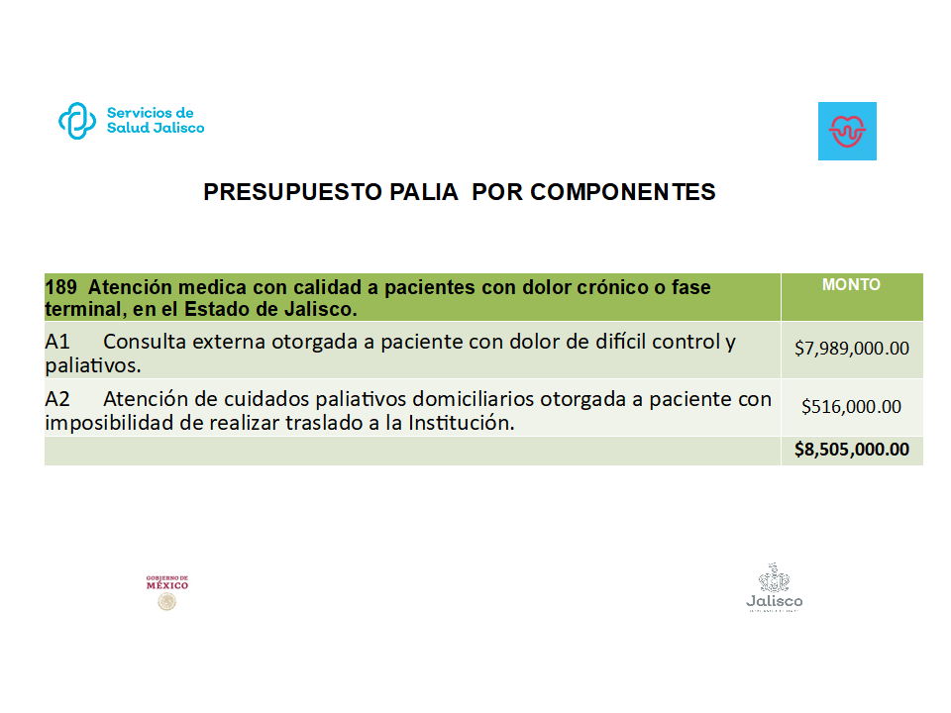

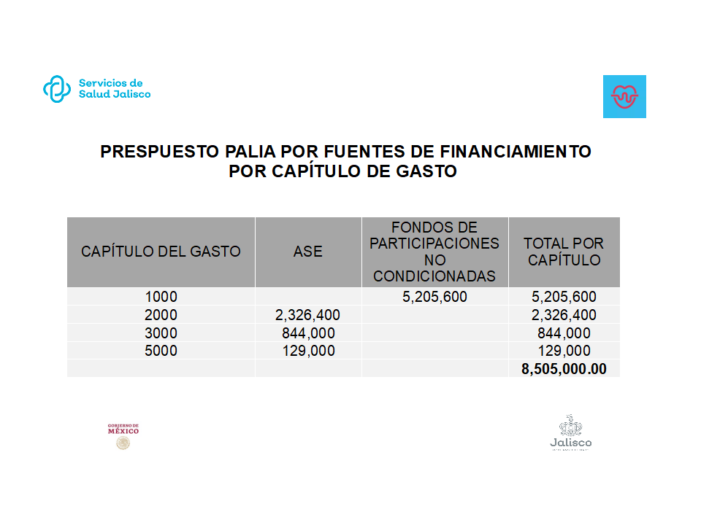

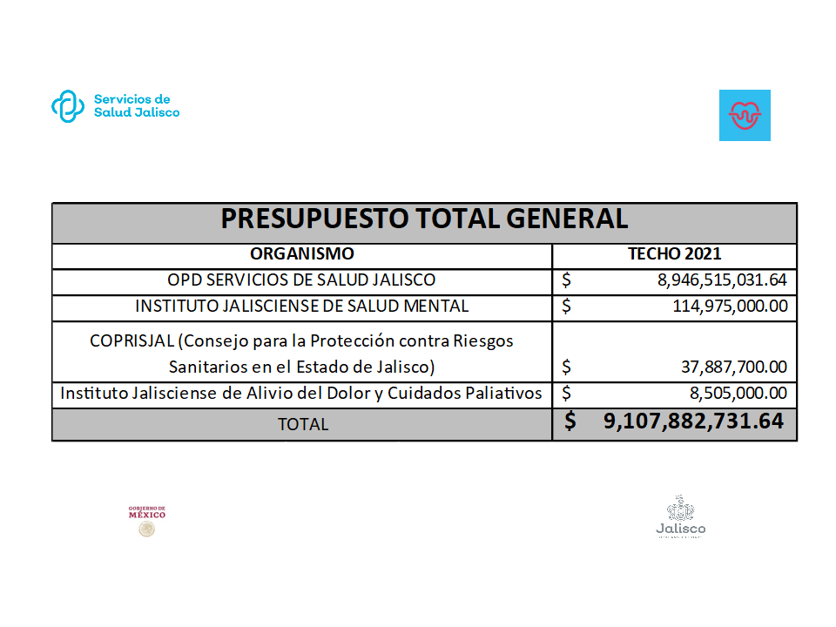

Es cuanto Presidencia.

En uso de la voz Lic. Ana Lilia Mosqueda Gonzalez.- Muchas gracias Maestra, les preguntó a los presentes si alguno de ustedes tiene alguna duda al respecto del presupuesto que se acaba de presentar, si adelante:

En uso de la voz Maestra Adriana Antitillón.- ¿Los techos presupuestales son los de 2020?

En uso de la voz: Maestra María Elena Masini Casillas.- No maestra Antillon, los techos presupuestales son los ya notificados por la Secretaria de la Hacienda Pública para el Ejercicio Fiscal 2021, como lo explicaba la Maestra Judith Ley.

En uso de la voz Maestra Adraina Antitillón.- Disculpen ¿la federación ya les notifico los techos o esos quedarían pendientes?.

En uso de la voz: Maestra María Elena Massini Casillas.- El recurso FASSA, notifico solamente el recurso operativo para el gasto operativo el cual también ya se realizó la planeación y la presupuestacion correspondiente según los formatos y las solicitudes realizadas por la misma federación.

En uso de la voz Maestra Adriana Antitillón.- Entonces en el momento en que se aprueban ya los techos presentaran las variaciones.

En uso de la voz Lic. Ana Lilia Mosqueda Gonzalez.- Bien este es un anteproyecto con la información que tenemos de acuerdo a los techos que proveían los recursos federales como ya lo comento la Maestra Masini , trabajamos con lo que se nos ha hecho llegar y lo demás trabajamos con el techo 2020. Gracias. Muchas gracias.

Alguien más tiene alguna otra duda. Bueno no habiendo más dudas vamos a poner a su consideración en votación económica la aprobación del siguiente acuerdo:

Acuerdo 001/2020/EXT/VIII:

Primero.- Se aprueba el anteproyecto de presupuesto para el año 2021 del Organismo Público Descentralizado Servicios de Salud Jalisco, con todos sus programas y componentes de conformidad con el artículo 29 de la Ley de Presupuesto Contabilidad y Gasto Publico del Estado de Jalisco.

Segundo.- Se instruya al Director General de Esta entidad para estatal remita al Secretario de Salud el antecedente del presupuesto 2021 del Organismo Público Descentralizado Servicios de Salud Jalisco para su trámite correspondiente ante la Secretaria de la Hacienda Pública del Estado de Jalisco en los términos de lo previsto del artículo 29 de la Ley de Presupuesto Contabilidad y Gasto Publico del Estado de Jalisco.

Si están de acuerdo favor de levantar la mano. Aprobado por mayoría.

En seguimiento del orden del día relacionado al punto cuarto consistente en la lectura y en su caso aprobación del plan anual de adquisiciones del Organismo, se cede el uso de la voz al Secretario Técnico y Director General de este Organismo, Dr. José de Jesús Méndez de Lira.

En uso de la voz el Dr. José de Jesús Méndez de Lira.- Gracias Presidente al respecto solicito a la presidencia permita el uso de la palabra a la Lic. Gildardo Flores Romo titular de la Dirección de Recursos Materiales del Organismo, para que tenga a bien exponer la información necesaria de este punto.
En uso de la voz Lic. Ana Lilia Mosqueda Gonzalez.- Adelante Director

En uso de la voz Lic. Gildardo Flores Romo.- Si buenos días con su venia maestra Ana Lilia, Doctor a continuación les presentamos lo que es el plan anual de adquisiciones programado para el ejercicio 2021, este plan anual de adquisiciones está basado en el anteproyecto anteriormente presentado por la maestra Masini donde nuestro plan anual de adquisiciones se encuentra ajustado a presupuesto hasta el momento que se conoce en la siguientes ocho láminas y en acuerdo al artículo 42 de la Ley de Compras del Estado de Jalisco y el artículo 43 de la Ley de compras, arrendamientos y servicios federales, se presenta por capítulo del gasto y por partida en específico del gasto proyectado de acuerdo a la fuente de financiamiento presentada con anterioridad en el anteproyecto del presupuesto adelante por favor en esta siguiente ocho láminas se puede observar por fuente de financiamiento por partida en específico el monto proyectado para adquisiciones de acuerdo a lo programado y establecido en nuestro artículo 42 de la Ley de Compras para el Estado de Jalisco haciendo la connotación de que en los archivos que se les hizo llegar previo a esta gestión se encuentran todas estas acciones previas durante y posteriores a la ejecución del plan anual de adquisiciones así como el calendario de compra con la descripción en específico por insumo en cada partida siendo estas un papel de trabajo un poco extenso y donde no era muy factible presentarlo en esta sesión se les hizo llegar el análisis correspondiente donde de acuerdo al artículo 42 y 43 de la Ley de Compras del Estado y el artículo 43 de la Ley de compras federales se hacen los lineamientos y se procedió al llenado de los formatos solicitados y que se hicieron llegar a esta dirección por parte de la administración central del Estado, es cuanto maestra Ana Lilia, Doctor. Gracias. Muchas gracias.

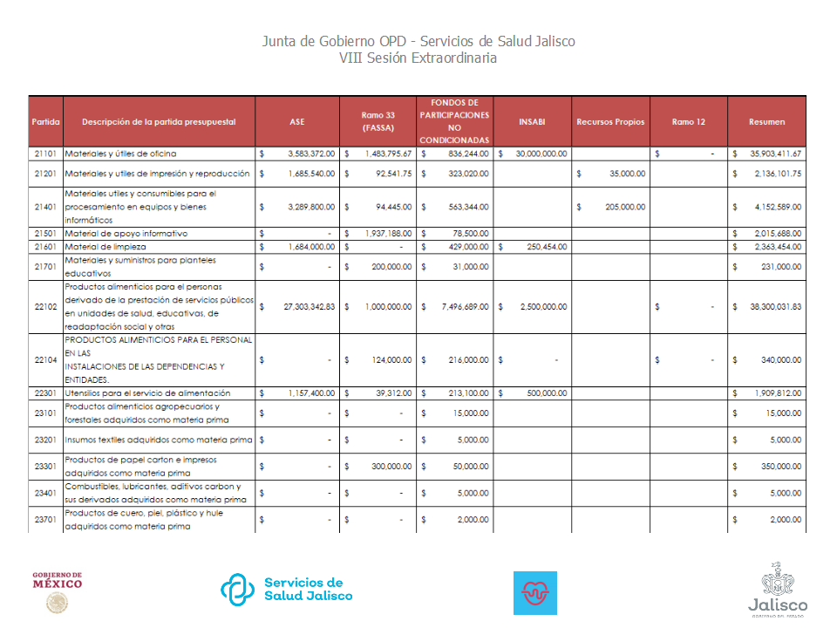

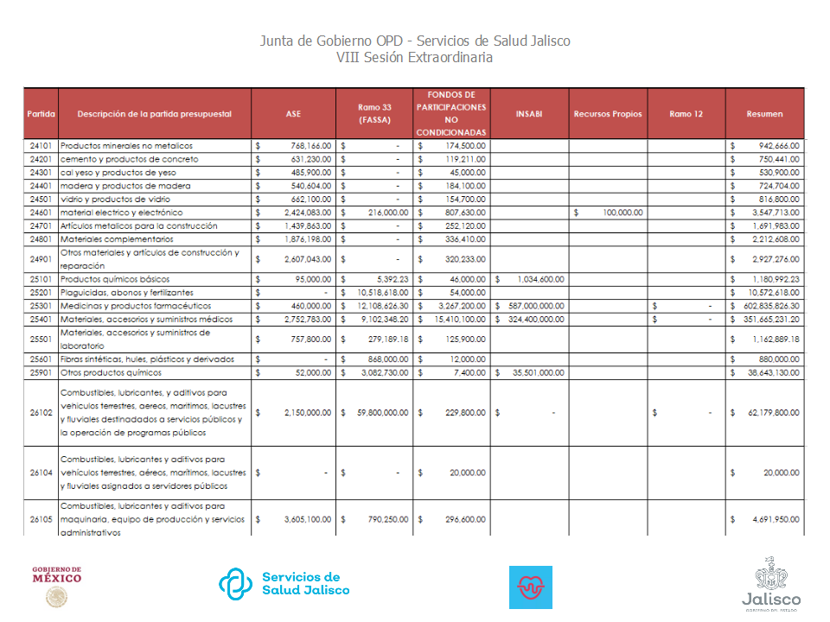

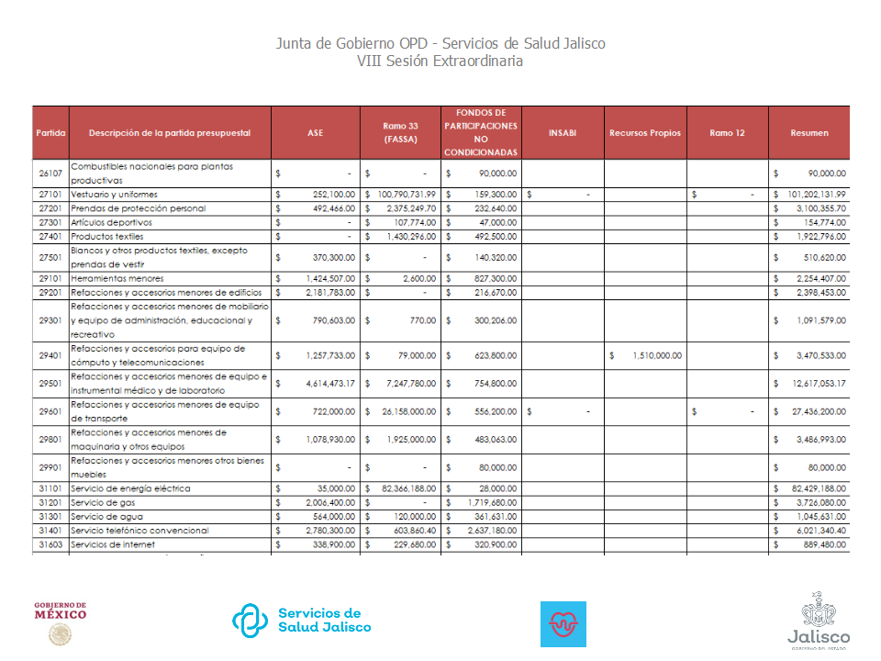

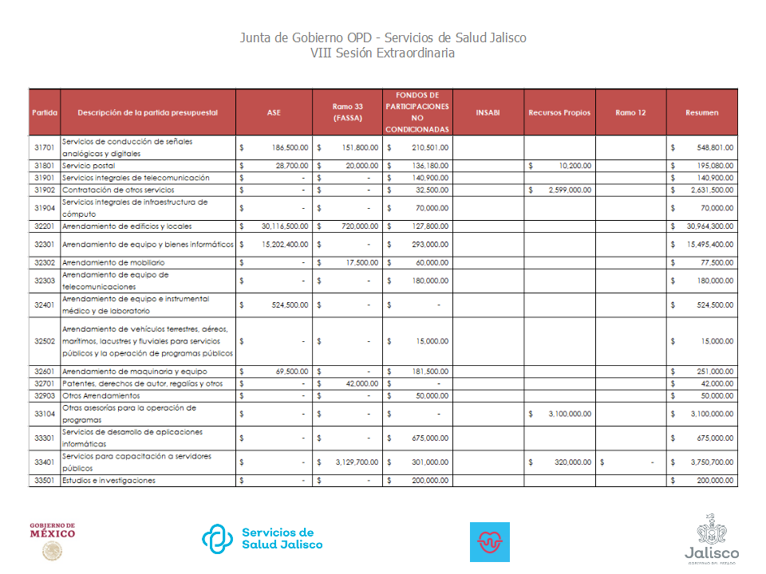

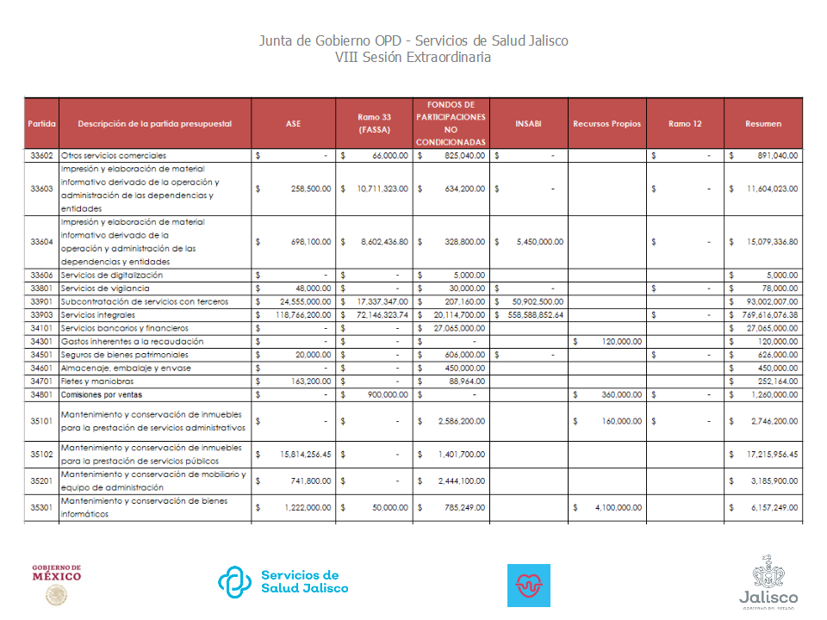

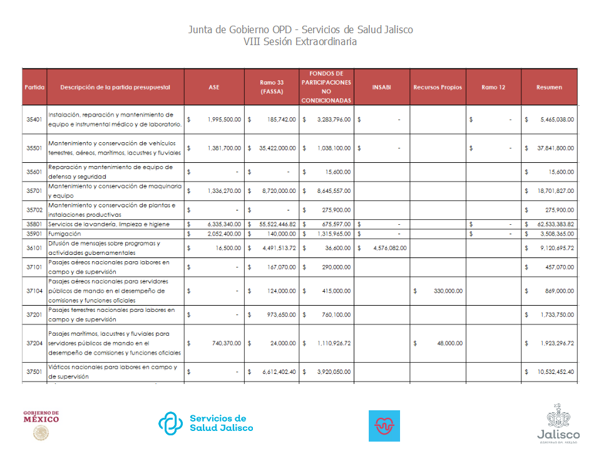

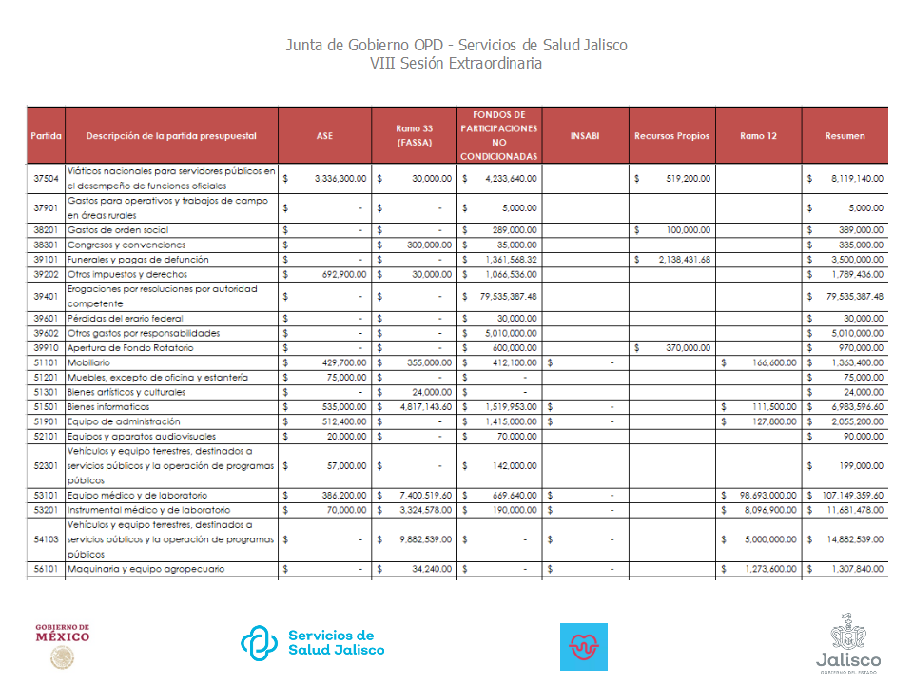

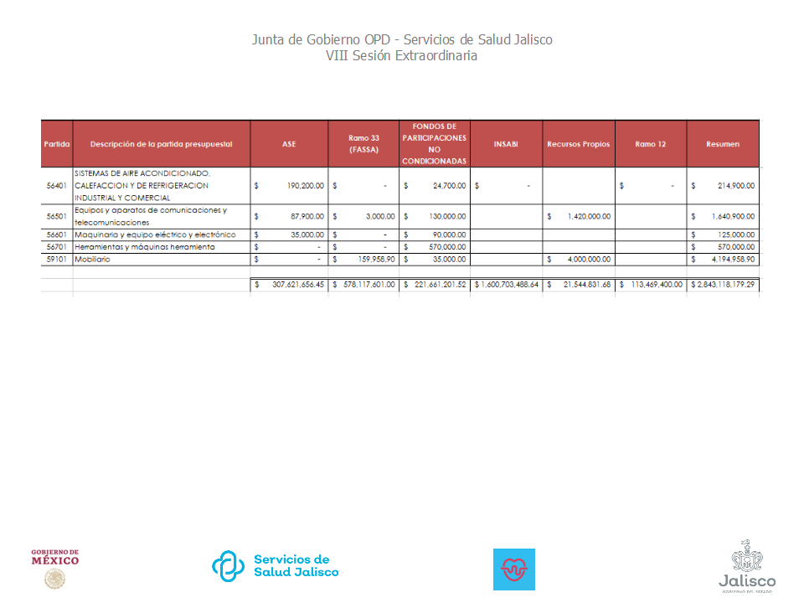
Es cuanto, Gracias.

En uso de la voz Lic. Ana Lilia Mosqueda González.- Ahora bien me dirijo a ustedes miembros integrantes de esta Junta de Gobierno para preguntarles si existe alguna duda o comentario relacionado a este punto.

En uso de la voz Maestra Adriana Antillon..- Un par de preguntas, las partidas que presentan del INSABI son las que tienen autorizadas y están de acuerdo al objeto del convenio.

Si están son las partidas de acuerdo al convenio celebrado autorizadas y son las partidas que se encuentran vigentes para ejecución del gasto en cada capítulo y partida en específico.

Alguna otra duda.

Este entonces sería un anteproyecto de programa anual de adquisiciones todavía no tiene la certeza de los recursos con los que quedaría anteproyecto.

Está ajustado al anteproyecto de presupuesto, por ley tenemos que entregarlo en conjunto con nuestro anteproyecto dentro de los lineamientos sobre la normativa del INSABI o de alguna otra fuente de financiamiento, si tiene alguna modificación en el ejercicio 2021 se harán ajustes y se presenta en esta Junta de Gobierno.

En uso de la voz Dr. Doctor José de Jesús Méndez de Lira.- Buen día a todas en este sentido Maestra expresamente aquí en el Estado de Jalisco hay esta peculiaridad que no se maneja en otros entidades federativas y precisamente se está trabajando como anteproyecto alguna normatividad establecida en el Estado una vez que ya se cuente con los proyectos de presupuesto final entonces se harán todos los ajustes necesarios.

En uso de la voz Lic. Ana Lilia Mosqueda González.- Les pregunto nuevamente sólo para cerrar este tema si existe alguna otra pregunta, no siendo así y no haber comentarios adicionales al respecto en alcance a las facultades otorgadas a este junta de gobierno ponemos a su consideración en votación económica la aprobación del siguiente acuerdo:

Acuerdo 002/2020/EXT/VIII:

PRIMERO.- Se aprueba el Plan Anual de Adquisiciones y Calendario de Adquisiciones del Organismo Público Descentralizado Servicios de Salud Jalisco de conformidad con los artículos 42, 43 y 44 de la Ley de Compras Gubernamentales, Enajenaciones y Contratación de Servicios del Estado de Jalisco y sus Municipios.

SEGUNDO.- Se instruye a la Dirección de Planeación Institucional, Dirección de Recursos Financieros y Coordinación de Adquisiciones, lleven a cabo los procesos a que haya lugar con la intención de dar cabal cumplimiento a lo descrito en el Programa Anual de Adquisiciones y Calendario de Adquisiciones del 2021.

Por lo anterior se solicita en votación económica levanten su mano o lo manifiesten verbalmente. Aprobado.

En seguimiento el orden del día relacionado con el punto cinco consistente en Lectura y en su caso aprobación de las Actas de las Sesiones anteriores de la Junta de Gobierno, se cede el uso de la voz a nuestra secretaria de actas y acuerdos.

En uso de la Voz Lic. Karla Córdova Medina.-Gracias buenas tardes con la venia de los integrantes de la junta, al respecto me permito manifestar que con las siguientes fechas fueron llevadas a cabo sesiones de la Junta de Gobierno de este Organismo Público Descentralizado denominado Servicios de Salud Jalisco, III tercera sesión ordinaria 07 de diciembre de 2019, IV cuarta sesión ordinaria 19 de diciembre de 2019, V quinta sesión ordinaria 31 de enero de 2020, V sesión extraordinaria 12 de febrero 2020, VI sesión extraordinaria 10 de marzo 2020 VII sesión extraordinaria 14 de mayo 2020; motivo por el cual fueron realizadas las actas correspondientes a dichas sesiones dichas actas se encontraran integradas en la carpeta que se acompañó en la notificación para esta sesión por tal razón se solicita la dispensa de su lectura para solamente abocarnos a las observaciones o en su caso comentarios al respecto de las actas en mención que pudieran tener los miembros de esta honorable junta de gobierno es cuanto presidencia.

Es cuanto Presidencia, muchas gracias.

En uso de la voz Lic. Ana Lilia Mosqueda González.- Dicho lo anterior se les pide a los integrantes de esta junta de gobierno manifestarse levantando su mano para indicar que están de acuerdo con la dispensa de la lectura de estas actas.

Aprobado por mayoría, muchas gracias entonces dispensamos la lectura de las mismas.

Les pregunto nuevamente sólo para cerrar este tema si existe alguna otra pregunta, no siendo así y no haber comentarios adicionales al respecto en alcance a las facultades otorgadas a esta junta de gobierno ponemos a su consideración en votación económica la aprobación del siguiente acuerdo:

Acuerdo 003/2020/EXT/VIII:

Único.- Se prueban las actas de la III, IV, y V sesiones ordinarias, así como la V, VI, Y VII Sesiones Extraordinarias de la Junta de Gobierno del Organismo Público Descentralizado denominado Servicios de Salud Jalisco de conformidad con el artículo 14 del Reglamento Interior de la Junta de Gobierno del O.P.D. “Servicios de Salud Jalisco”.

Por lo anterior se solicita en votación económica levanten su mano o lo manifiesten verbalmente. Aprobado.

En seguimiento a la orden del día se procede al sexto punto consistente en la lectura de los puntos de acuerdo en la sesión para lo cual se concede el uso de la voz a la Licenciada Karla Córdova Medina, secretaria de actas y acuerdos de esta junta de gobierno.

En uso de la voz Lic. Karla Córdova Medina.- Gracias presidencia procedo a dar lectura a los punto de acuerdo previo a su firma:

Acuerdo 001/2020/EXT/VIII:

Primero.- Se aprueba el anteproyecto de presupuesto para el año 2021 del Organismo Público Descentralizado Servicios de Salud Jalisco, con todos sus programas y componentes de conformidad con el artículo 29 de la Ley de Presupuesto Contabilidad y Gasto Publico del Estado de Jalisco.
Segundo.- Se instruya al Director General de Esta entidad para estatal remita al Secretario de Salud el antecedente del presupuesto 2021 del Organismo Público Descentralizado Servicios de Salud Jalisco para su trámite correspondiente ante la Secretaria de la Hacienda Pública del Estado de Jalisco en los términos de lo previsto del artículo 29 de la Ley de Presupuesto Contabilidad y Gasto Publico del Estado de Jalisco.

Acuerdo 002/2020/EXT/VIII:

PRIMERO.- Se aprueba el Plan Anual de Adquisiciones y Calendario de Adquisiciones del Organismo Público Descentralizado Servicios de Salud Jalisco de conformidad con los artículos 42, 43 y 44 de la Ley de Compras Gubernamentales, Enajenaciones y Contratación de Servicios del Estado de Jalisco y sus Municipios.

SEGUNDO.- Se instruye a la Dirección de Planeación Institucional, Dirección de Recursos Financieros y Coordinación de Adquisiciones, lleven a cabo los procesos a que haya lugar con la intención de dar cabal cumplimiento a lo descrito en el Programa Anual de Adquisiciones y Calendario de Adquisiciones del 2021.

Acuerdo 003/2020/EXT/VIII:
Único.- Se prueban las actas de la III, IV, y V sesiones ordinarias, así como la V, VI, Y VII Sesiones Extraordinarias de la Junta de Gobierno del Organismo Público Descentralizado denominado Servicios de Salud Jalisco de conformidad con el artículo 14 del Reglamento Interior de la Junta de Gobierno del O.P.D. “Servicios de Salud Jalisco”.

Es cuanto Presidencia, muchas Gracias.

Ahora bien al no haber más asuntos que tratar como séptimo punto de la orden del día Clausura se procede a dar la declaratoria de clausura de esta octava sesión extraordinaria de la administración 2018-2024 de la junta de gobierno del organismo público descentralizado servicios de salud Jalisco, siendo las 12 horas con 8 minutos del día 13 de agosto de 2020, agradeciendo a todos los presentes muchísimas gracias por su asistencia con su comentarios que siempre fortalecen este tipo de actividades.

En el auditorio de las Oficinas Centrales del Organismo Público Descentralizado “Servicios de Salud Jalisco”. Guadalajara, Jalisco. a 13 de agosto de 2020

En representación del Gobernador Constitucional del Estado de Jalisco  Lic. Ana Lilia Mosqueda González | En representación del O.P.D. “Servicios de Salud Jalisco”  Dr. José de Jesús Méndez de Lira.
En representación de la Contraloría del Estado de Jalisco:  C. Juana Carrión Ruiz | En representación de la Secretaría de la Hacienda Pública:  C. Judith Ley Angulo
En representación de la Secretaría de Salud del Gobierno de la República  Mtra. Fátima Antillon Perez | En representación del Comité Ejecutivo Nacional del Sindicato Nacional de Trabajadores de la Secretaría de Salud.  Dr. José Guadalupe Ramírez Robledo
En representación de la Secretaría de Salud del Estado de Jalisco  Dr. Eduardo Vázquez Valls | En representación de la Secretaría General de Gobierno del Estado de Jalisco  Lic. Carlos Mercado Tinoco
En Representación de la Secretaria de Administración del Gobierno del Estado

Lic. Luis Arturo López Sahagún

ESTA PÁGINA CORRESPONDE A LAS FIRMAS DEL ACTA DE LA VIII SESIÓN EXTRAORDINARIA DE LA JUNTA DE GOBIERNO DEL ORGANISMO PÚBLICO DESCENTRALIZADO “SERVICIOS DE SALUD JALISCO”, EFECTUADA EL DÍA 13 DE AGOSTO DE 2020 DOS MIL VEINTE.

